**WEB**

חלק ב' צד לקוח

Bekini4u

קבוצה 23

מגישים:

דניאל בן טוב- 205363997

ירדן בכר- 307830612

אסף שלח- 205480502

שי בלוך-308542448

מבנה התיקיות והקבצים בGITHUB:

**קישור:**

<https://github.com/bentovd/web-project-g23>

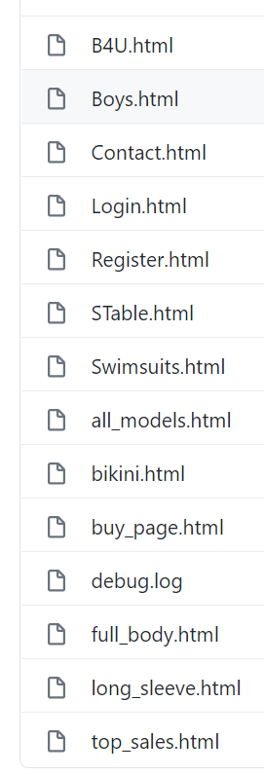



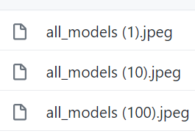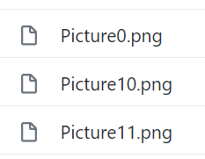

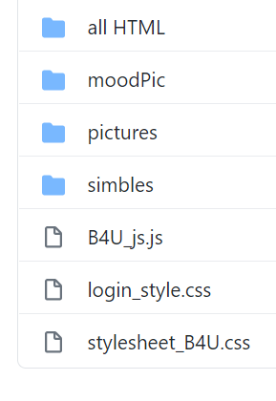

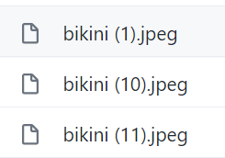

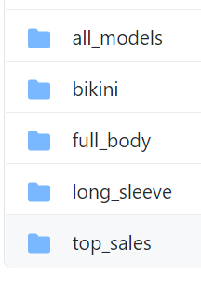

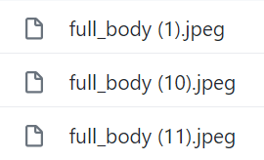

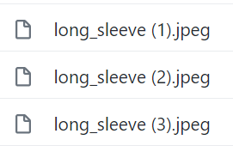

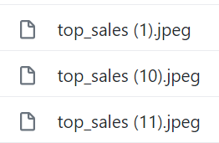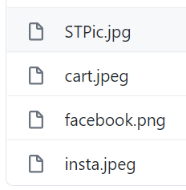

עמודי HTML:

**B4U**: עמוד הבית בו מופיעים תמונות של המוצרים (בגדי הים). עמוד זה הוא הקריטי ביותר ומטרתו למשוך את הלקוח ולגרום לו להישאר באתר. לכן הוספנו הנפשות של תמונות זזות ומתחלפות המושכות את העין.

**Swimsuits**: עמוד בגדי הים בו מופיעות הקטגוריות הקיימות של בגדי הים. הקטגוריות מיוצגות על ידי תמונה ותווית עם שם הקטגוריה. בעת לחיצה על קטגוריה רצויה, יפתח עמוד של הקטגוריה (מפורט בהמשך).

* all_models

דפי HTML המייצגים קטגוריות של בגדי הים השונים

* bikini
* full_body
* long_sleeve
* top sales
* buy_page- דף HTML המייצג דגם של בגד ים כשנכנסים אליו

**buy_page:** עמוד קניה שנפתח כשנכנסים לדגם ספציפי.

**Boys**: עמוד עם בגדי ים לגברים.

**STable**: עמוד בו מופיעה טבלת מידות כדי שהלקוחות יוכלו לדעת איזה מידה מתאימה להן.

**Contact**: עמוד יצירת קשר בו קיים טופס עם השדות שם, שם משפחה, מייל, טלפון ותוכן פנייה. בנוסף קיים כפתור 'שלח' שלחיצה עליו תעביר את הפניה להודיה (בעלת העסק).

**Login**: עמוד עם טופס כניסה לאתר עם השדות שם משתמש וסיסמא. בנוסף קיים כפתור (not a member) שמעביר לעמוד הרשמה במידה והלקוח אינו רשום באתר.

**Register:** עמוד הרשמה לאתר בו קיים טופס הרשמה עם השדות, שם משתמש סיסמא וחזרה על סיסמא.

בנוסף, בכל העמודים מופיע סרגל כלים ממנו ניתן להגיע לעמוד הבית, עמוד בגדי הים, עמוד בנים, עמוד טבלת מידות ועמוד יצירת קשר. זאת על מנת שהלקוח יוכל להגיע מכל מקום באתר לכל מקום אחר שירצה בנוחות.

ברוב העמודים מופיע סינון בצד שמאל, זאת על מנת שהלקוחות יוכלו לסנן לפי הקריטריונים שלהם ולהגיע לבגדי ים המתאימים להם. סינון זה מטרתו לעודד את הקונים לחפש בגדי ים נוספים לפי הקריטריונים האישיים שלהם. השדות בסרגל הסינון הם צבע, מידה וטווח מחירים.

אלמנט נוסף המופיע בכל העמודים הוא קישור לעמוד האינסטגרם והפייסבוק של העסק בתחתית העמוד.

עמודי css:

1. עמוד css ראשי עם העיצוב של רוב האתר.
2. עמוד css של דפי ההתחברות וההרשמה (**Login**, **Register**)

פונקציות ב java script:

פונקציות שמטרתן למקם אובייקטים הנמצאים בהרבה הדפים כדי שלא נצטרך לכתוב בכל דף מחדש. האובייקטים הם: חפשו אותנו עם קישור ותמונה של פייסבוק ואינסטגרם, סרגל הכלים הראשי והסינון של בגדי הים.

1. Search_us
2. placeFilter
3. Toolbardesin
4. placeImage- גורמת ליצירת מספר תמונות שונות (בעלות אותו שם חוץ ממספר) עם אותו עיצוב (גודל, צורה, הטקסט והטקסט שמופיע עליהן) בעמוד. כתבנו פונקציה זו כדי שלא נצטרך לכתוב המון שורות בדפים עם המון תמונות.

פונקציות להעלות ולהוריד ערך בשדה 'כמות' בעמוד הקנייה (כמות מהדגם שרוצים לקנות).

1. increaseValue
2. decreaseValue

הנחות:

1. עמוד ההתחברות אינו מחובר עדיין לבסיס נתונים ולכן לא מתבצעת פעולת התחברות למשתמש בשלב זה.
2. בסיס הנתונים של בגדי הים והנתונים שלהם עדיין לא קיים ולכן אין נתונים על בגדי הים בדף הקניה של בגדי הים ( **buy_page**).
3. כל המחירים ושמות הדגמים אותו דבר כי עדיין לא קישרנו את בסיס הנתונים של בגדי הים (שלא קיים עדיין) לאתר.
4. אנו מניחים כי ניתן יהיה לבצע הזמנות באתר ולשלם (עדיין לא למדנו איך עושים זאת).
5. גם אורחים יכולים להשתמש באתר- לא רק משתמשים רשומים.
6. עדיין לא חיברנו את הסינון של בגדי הים לנתונים אמתיים כי אין בסיס נתונים עדיין.
7. עמוד "בנים" לא מכיל תמונות כרגע כי עדיין לא קיבלנו מהעסק את התמונות הרצויות אך קיבלנו דרישה מהעסק שעמוד זה יהיה קיים.
8. עדיין לא הכנו עמוד עם עגלת הקניות של המשתמש כי עדיין אין משתמשים ואין בסיס נתונים של בגדי ים.
9. עמוד הקניה ( **buy_page**) נפתח בחלונית חדשה על ידי שימוש ב TARGET זאת על מנת לאפשר לקונה לפתוח מספר מוצרים במקביל, ולנסות להשאירו באתר גם לאחר הקניה.
10. עמוד הקניה ( **buy_page**) אינו מקושר לבסיס נתונים בשלב זה ולכן כפתור הוסף לסל לא גורם לפעולה להתבצע.
11. בעמוד צור קשר (**Contact**) לא קורה כלום כשלוחצים על שלח. בהמשך נרצה שיתחבר לבסיס הנתונים והפנייה תשמר.